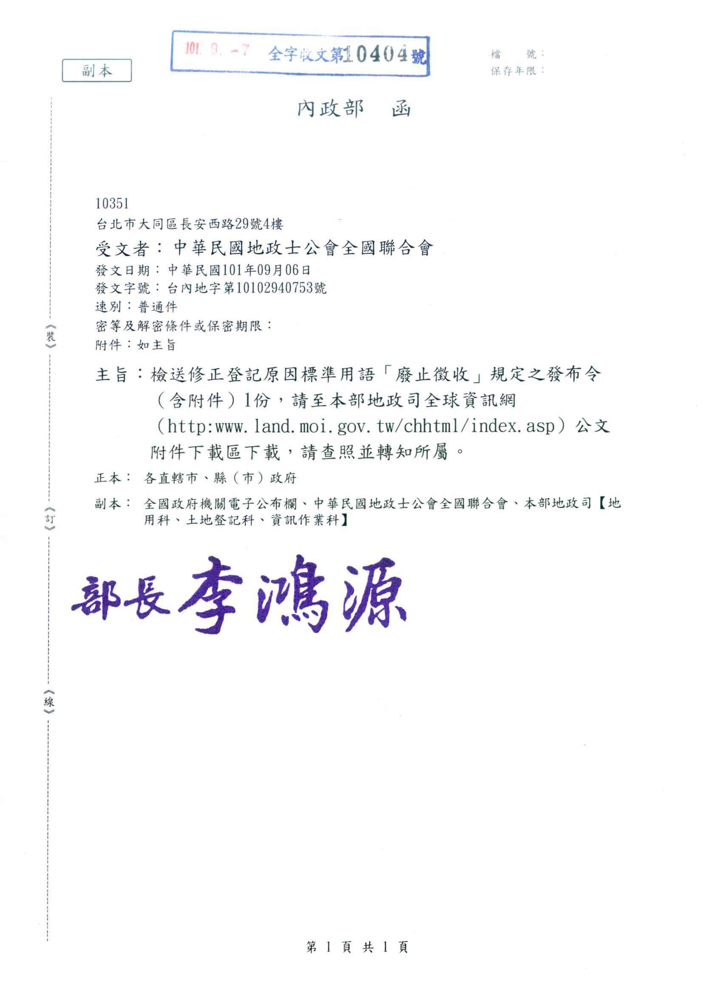
中華民國地政士公會全國聯合會 法令轉知 | 中華民國101年9月7日  全地公(6)字第1016580號  (e：1016254)

登記原因標準用語廢止徵收修正規定
登記原因  （代碼） | 意義 | 土地  標示  部 | 建物標示部 | 土地建物所有權部 | 土地建物他項權利部 | 備 註
廢止徵收 | 因廢止徵收回復所有權之登記。 |  | ˇ | ˇ | ˇ | 土地建物他項權利部之廢止徵收僅限依土地徵收條例第52條但書規定所為之登記。  代碼：「FA」  代碼註記：  0600011--**N60

